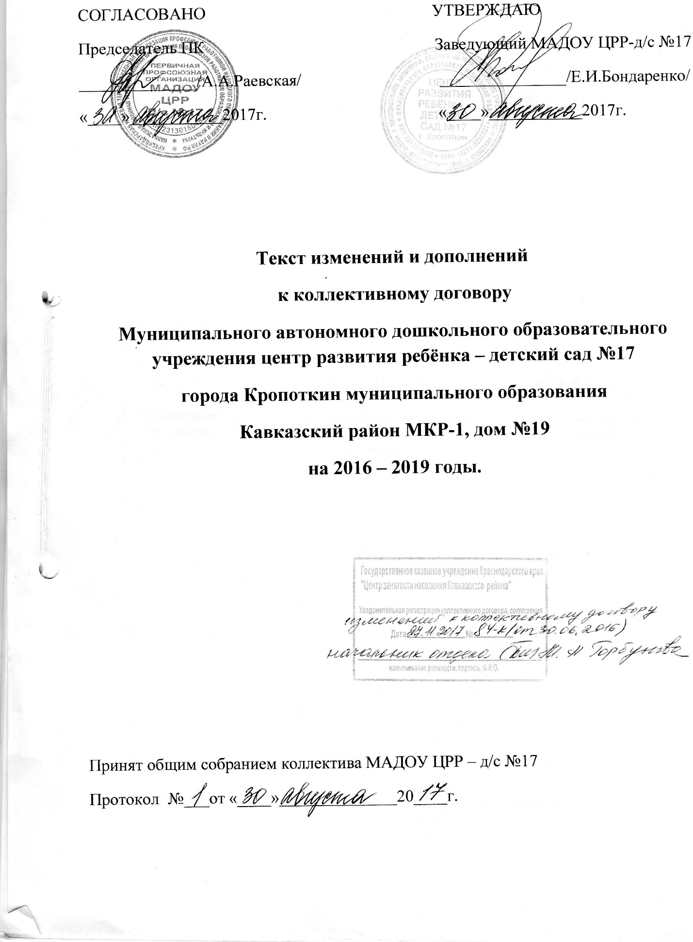

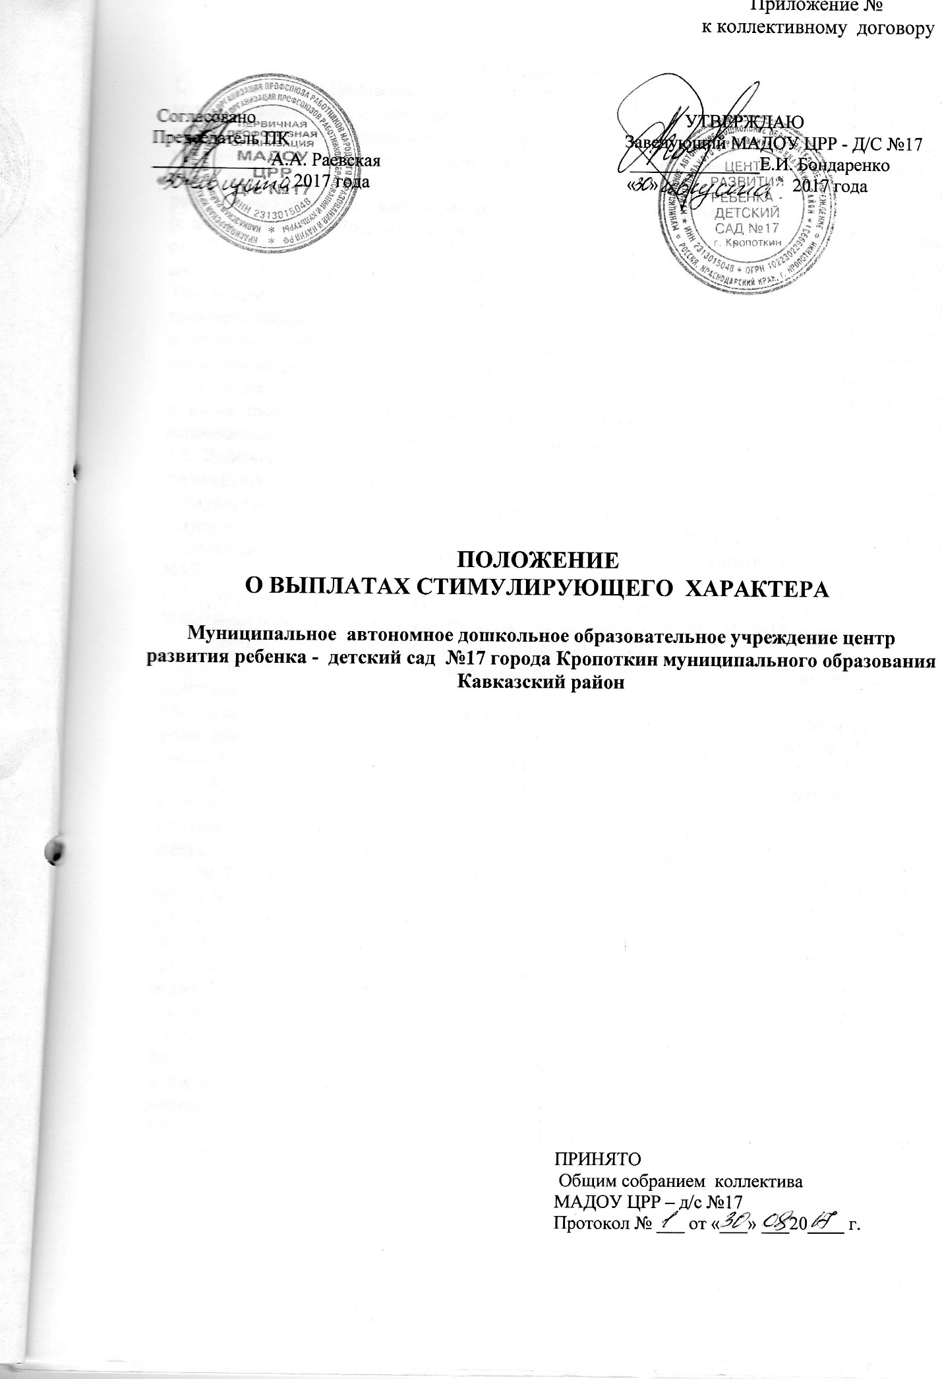

1. Общие положения
1.1. Настоящее Положение о выплатах стимулирующих надбавок (далее – Положение) муниципального бюджетного дошкольного образовательного учреждения детский сад муниципального образования Кавказский район (далее - МАДОУ ЦРР - д/с №17), разработано на основании Постановления главы муниципального образования Кавказский район от 14.11.2008 г. № 881 «О подготовке к введении отраслевых систем оплаты труда работников муниципальных учреждений муниципального образования Кавказский район» (с изменениями), Постановления главы муниципального образования Кавказский район от 17.11.2008 г. № 885 «О введении новой системы оплаты труда работников учреждений системы образования муниципального образования Кавказский район» (с изменениями).
Настоящее Положение разработано в целях повышения материальной заинтересованности работников МАДОУ ЦРР – д/с №17, реализующих общеобразовательную программу дошкольного образования, повышения качества образования, проявления творческой активности и инициативы, создания современных условий для успешной реализации образовательной программы МАДОУ ЦРР - д/с №17, развития творческой активности и инициативы, а также с целью мотивации работников к инновационной деятельности, использованию современных образовательных технологий.
1.2. Положение является локальным нормативным актом МАДОУ ЦРР - д/с №17, регулирующим порядок применения различных видов и размеров материального стимулирования в целях установления механизма связи заработной платы с результативностью труда и усиления мотивации работников МАДОУ ЦРР - д/с №17 и регламентирует порядок материального стимулирования работников МАДОУ ЦРР - д/с №17 .
1.3. Стимулирующая часть фонда оплаты труда формируется в пределах утвержденных бюджетных ассигнований на оплату труда работников МАДОУ ЦРР - д/с №17, и состоит из:
- выплат производимые работникам без оценочных листов;
- выплат за интенсивность и высокие результаты работы педагогическим работникам по оценочным листам.
1.4. Распределение стимулирующей части фонда оплаты труда производится на основе фиксирования результатов работы работников за истекший период: с 15 числа предыдущего месяца по 15 число текущего месяца.
1.5. Руководитель вправе корректировать условия установления стимулирующих выплат, в том числе дополнять их, по согласованию с Профсоюзным комитетом учреждения.
1.6. Положение о стимулировании труда работников МАДОУ ЦРР - д/с №17 принимается в соответствии с процедурой принятия локальных актов, предусмотренном Уставом МАДОУ ЦРР - д/с №17, с учетом мнения представительного органа работников и органа самоуправления МАДОУ ЦРР - д/с №17.
1.7 Заведующий МАДОУ ЦРР – д/с №17 вправе направить на увеличение стимулирующей части фонда оплаты труда денежные средства сложившиеся от экономии по фонду оплаты труда за месяц, предыдущий периоду установления стимулирующих выплат и средства, высвободившиеся в результате оптимизации штатной численности МАДОУ ЦРР - д/с №17.
1.8. Экономия фонда оплаты труда, образовавшаяся в связи с оплатой дней временной нетрудоспособности за счет средств фонда социального страхования и по другим причинам, связанным с отсутствием работника, направляется на увеличение стимулирующей части фонда оплаты труда, премирование, а также на оказание материальной помощи работникам.
1.9. Выплаты стимулирующего характера работника могут осуществляются ежемесячно, ежеквартально, за полугодие, за девять месяцев, за год.

2. Условия и порядок определения стимулирующих выплат работникам МАДОУ ЦРР – д/с №17.
2.1.Выплаты производимые работникам без оценочных листов:
2.1.1. Ежемесячная стимулирующая надбавка к окладу за почётное звание, учёную степень устанавливается:
- 7,5 % за учёную степень кандидата наук или почётное звание «Заслуженный», «Народный», «Почетный»;
- 15 % - за учёную степень доктора наук.
2.1.2. Ежемесячная стимулирующая надбавка к должностному окладу за выслугу лет устанавливается работникам в зависимости от общего количества лет, проработанных в учреждениях образования:
- при стаже от 1 до 5 лет – 5 %;
- при стаже от 5 до 10 лет – 10 %;
- при стаже от 10 лет – 15 %.
Выплаты стимулирующего характера за выслугу лет педагогическим работникам устанавливаются пропорционально объему учебной нагрузки (педагогической работы).
2.1.3. Ежемесячная стимулирующая надбавка за квалификационную категорию устанавливается педагогическим работникам к должностному окладу с целью стимулирования их к профессиональному росту путем повышения профессиональной квалификации и компетентности:
- высшая категория – 15%
– первая категория - 10%
– вторая категория — 5%
2.1.4. Для стимулирования труда работников в МАДОУ ЦРР – д/с №17 предусмотрены следующие персональные повышающие коэффициенты к окладу:
- бухгалтер – 3,0;
- старшая медицинская сестра- 0,1;
- младший воспитатель – 0,1;
- заведующий складом — 0,1;
- повар, шеф-повар — 0,12;
- подсобный рабочий - 0,12;
- машинист по стирке белья и ремонту одежды -0,12;
- уборщик служебных помещений – 0,12;
Применение повышающих коэффициентов не образует новый оклад (должностной оклад), ставку заработной платы, и не учитывается при исчислении иных стимулирующих выплат, устанавливаемых в процентном отношении к окладу.
Повышающие коэффициенты к окладу устанавливаются приказом руководителя на определенный период времени в течение соответствующего календарного года.
2.1.5 Выплата стимулирующего характера за сложность и напряженность устанавливается работнику по приказу руководителя, индивидуально, с учетом особенностей работы по должности.
Условия выплаты: производится работникам, полностью отработавшим за период норму рабочего времени и при выполнении ими трудовых обязанностей, в целях доведения уровня их заработной платы до минимального размера оплаты труда.
2.2.Выплаты за интенсивность и высокие результаты работы:
2.2.1. Основанием для определения размера выплат стимулирующего характера работникам МАДОУ ЦРР - Д/С №17 за интенсивность и высокие результаты работы для педагогических работников является оценочный лист.
2.2.2.Оценочный лист – способ фиксирования, накопления и оценки результатов деятельности работников, предназначенный для объективной оценки, для определения размера выплат. Форма и содержание оценочных листов работников включают: должность, фамилию и инициалы работника, критерии оценки, баллы, дату заполнения оценочного листа.
2.2.3.Оценочный лист заполняется работником самостоятельно в электронном виде или на бумажных носителях, в соответствии с логикой отражения результатов его профессиональной деятельности, на основе ранее утвержденных критериев и содержит самооценку его труда. Оценочный лист работники передают в рабочую комиссию, созданную в МАДОУ ЦРР – д/с №17 с 20 по 20 число текущего месяца. Перечень критериев оценки результативности и качества работников МАДОУ ЦРР - Д/С №17 изложен в Приложении №1 к настоящему Положению.
2.2.4.Состав рабочей комиссии утверждается на общем собрании коллектива.
2.2.5. Для проведения объективной внешней оценки результативности и качества профессиональной деятельности работника, на основе его оценочного листа, рабочая комиссия проводит оценку сложности, интенсивности и результативности работы за отчетный период в соответствии с критериями, представленными в данном положении, с использованием установленных баллов, и оформляет протокол. Заседания рабочей комиссии проводятся ежемесячно с 20 по 25 число. Решения рабочей комиссии принимаются на основе открытого голосования путём подсчёта простого большинства голосов. Результаты рабочей комиссии оформляются завершающим итоговым баллом, и доводится для ознакомления под роспись работнику, после чего передаётся на согласование в Профсоюзный комитет МАДОУ ЦРР - Д/С №17.
2.2.6. Конкретный размер выплат стимулирующего характера работнику определяется следующим образом: общая сумма ежемесячного размера фонда заработной платы, направленной на выплаты стимулирующего характера (в рублёвом выражении), делится на общее количество баллов, набранных всеми сотрудниками за текущий период времени и полученный результат умножается на количество баллов, набранных каждым работником.
2.2.7.Протокол заседания рабочей комиссии, ежемесячно в период с 20 по 25 число, предоставляется руководителю МАДОУ ЦРР – д/с №17, с указанием баллов, заработанных работниками за истёкший период, на основании протокола издается приказ руководителя. Протоколы хранятся у администрации МАДОУ ЦРР – д/с №17 в течении 3-х лет.
2.2.8. При наличии обоснованных замечаний к педагогическим работникам, связанных с:
- не соблюдением правил ОТ и ОЖЗ детей (травматизм);
- не соблюдением Правил внутреннего трудового распорядка;
- нарушением санитарно-эпидемиологического режима;
- обоснованными жалоба родителей (законных представителей),
общая сумма набранных работником баллов, за текущий период времени, аннулируется.
2.2.9. Педагогическому работнику, увольняющемуся в текущем месяце и отработавшим более половины месяца выплата стимулирующего характера производится без оценочного листа из расчета 3000 рублей за фактически отработанное время. Премирование осуществляется по решению заведующего МАДОУ ЦРР – д/с №17 и распределяется по приказу руководителя, с учетом индивидуальных показателей работы и мнения профсоюзного органа.
2.3. Выплаты стимулирующего характера руководителю устанавливаются приказом начальника управления образования администрации МО Кавказский район.

3. Заключительные положения
3.1. В настоящее Положение по мере необходимости, выхода указаний, рекомендаций вышестоящих органов могут вноситься изменения и дополнения, которые принимаются общим собранием коллектива и утверждаются руководителем МАДОУ ЦРР – д/с №17.
3.2.Срок действия настоящего Положения не ограничен. Положение действует до принятия нового.

Оценочный лист работы - педагогических работников
МАДОУ ЦРР-д/с № 17
_______________________________________________________________________
_{Ф.И.О.}
за период с ________________________________
№ | Критерии | Баллы по  показа-телям | Само-оцен-ка | Оценка  Рабочей комиссии | Подтвер-ждающие  документы
1 | Участие в методической работе (выступления на педсоветах, семинарах, круглых столах, конференциях, показ открытых ООД, мастер-классов с предоставлением докладов, конспектов, фото и видео-материалов).
 | Районный уровень | 10
 | Региональный уровень | 20
 | Федеральный уровень | 30
2 | Участие в профессиональных конкурсах (в т.ч. и профсоюзных) на уровне (предоставление дипломов, приказов об участии).
 | Районный уровень | 10
 | Региональный уровень | 20
 | Федеральный уровень | 30
 | -участие в интернет конкурсах( предоставление диплома призовые места) | 5
3 | Работа с родительской общественностью:  - использование инновационных форм сотрудничества с семьями воспитанников (указать вид, не менее 15 человек) с предоставлением докладов, конспектов, фото и видеоматериалов) (за каждое мероприятие);  - совместные мероприятия (субботники, акции, досуги), подтверждённые благодарственными письмами, отзывами, фот-отчётами (за каждое мероприятие). | 5
 |  | 5
4 | Взаимодействие с социумом с социальными институтами (экскурсии в школы, музеи, библиотеки и т.д. (за каждое мероприятие), подтвержденные фото-отчетами. | 5
5 | Достижения воспитанников в соревнованиях, конкурсах, в том числе интернет-сообществах (указать тему и вид участия)
 | МАДОУ | 1
 | Районный уровень | 2
 | Региональный уровень | 3
 | Федеральный уровень | 5
6 | Своевременное предоставление информации об организации воспитательно-образовательной работы с воспитанниками, лицу, ответственному за ведение официального сайта МАДОУ (фото, конспекты ООД, мероприятий, скриншот страницы) | 3
7 | Ведение и администрирование собственного мини-сайта на образовательном портале (скриншот) | 3
8 | Интенсивность, напряженность работы, ведение общественной работы:  - руководитель районного методического объединения;  - выполнение объёма работы в качестве членов комиссий, советов, групп и других коллегиальных органов (за работу в одной комиссии),  -участие в утренниках других возрастных групп (за 1 роль);  - оказание коррекционной помощи детям, не посещающим МАДОУ( за одно занятие);  дизайнерская работа:  - оформление выставок (кол-во поделок от 15 шт.),  -оформление помещений и участков МАДОУ ( по временам года, к праздникам),  -выпуск ежемесячной газеты А4( раздаточный материал для родителей, тираж по количеству воспитанников);  - изготовление атрибутов, костюмов, декораций для проведения и подготовки мероприятий;  - образцовое содержание экологических зон;  -осуществление платных дополнительных образовательных услуг (за каждую группу: посещаемость, отсутствие задолженности)  - помощь в организации платных дополнительных образовательных услуг  - участие в общественных мероприятиях, повышающих авторитет и имидж МАДОУ (акции, праздничные мероприятия и т.п.) | 3  2  5  3  3  5  5  5  5  5  3  2
9 | Использование различных видов образовательных ресурсов, повышающих качество воспитательно-образовательного процесса:  -использование лицензионных образовательных ресурсов;  -использование ЦОР, разработанных самостоятельно | 2  5
10 | Пополнение пространственной предметно-развивающей среды (в кабинетах, групповых) | 10
11 | Инновационная деятельность:  - разработка и реализация образовательных проектов с воспитанниками (приказ). | 5
12 | Снижение уровня заболеваемости и положительная динамика посещаемости группы:  от 2-х до 3-х лет -70%,  от 3-х до 7-ми лет – 90% ;  (у воспитателя работающего на двух группах высчитывается средний бал) | 20
13 | Соблюдение норм здорового образа жизни ( отсутствие больничных листов) | 5
За несоблюдение Правил внутреннего трудового распорядка, правил ТБ и ОЖЗ детей, а также при наличии жалоб, докладных записок и конфликтных ситуаций с сотрудника посетителями учреждения, сотрудник полностью лишается стимулирующих выплат по оценочному листу.
ИТОГО баллов:
Ознакомлена: ______________________ «____» __________________________2017 г.
/______________________/

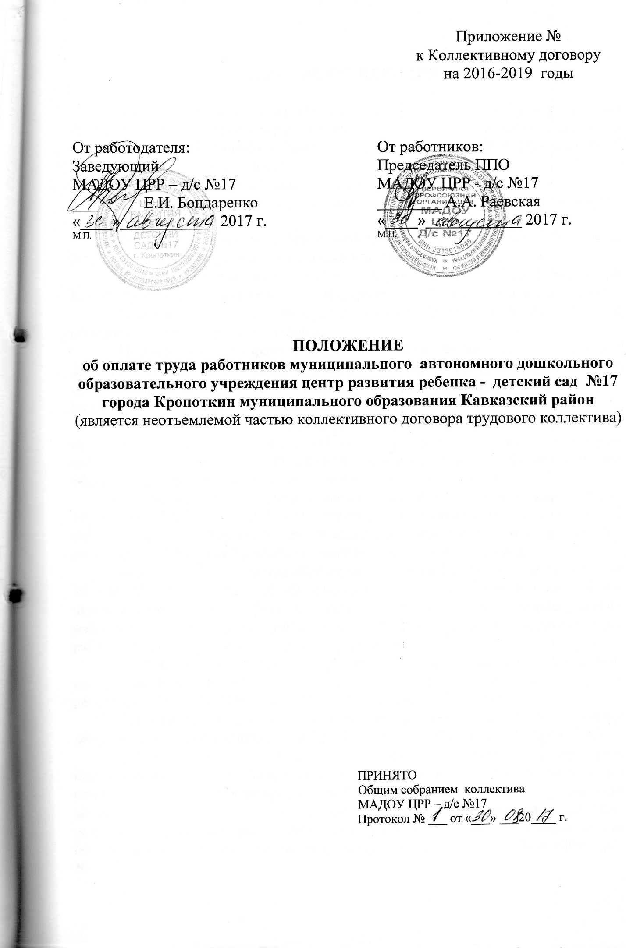
I.ОБЩИЕ ПОЛОЖЕНИЯ

1.1.Настоящее положение об оплате труда работников муниципального бюджетного дошкольного образовательного учреждения детского сада вида муниципального образования Кавказский район (далее МАДОУ ЦРР – д/с №17 ) разработано в соответствии с:
Трудовым кодексом Российской Федерации;
нормативными актами Российской Федерации, содержащими нормы трудового права;
Федеральным законом Российской Федерации от 29 декабря 2012 года № 273-ФЗ «Об образовании в Российской Федерации»;
Федеральным законом Российской Федерации от 19 июня 2000 года № 82-ФЗ «О минимальном размере оплаты труда»(с изменениями и редакциями);
Законом Краснодарского края от 16 июля 2013 года № 2770-КЗ «Об образовании в Краснодарском крае»;
Постановлением Правительства Российской Федерации от 1 октября 2002 года №724 «О продолжительности ежегодного основного удлиненного оплачиваемого отпуска, предоставляемого педагогическим работникам» (с изменениями и дополнениями)
Постановлением главы муниципального образования Кавказский район от 17 ноября 2008 года №885 «О введении новой системы оплаты труда работников муниципальных учреждений системы образования муниципального образования Кавказский район»(с изменениями и дополнениями);
Постановления главы муниципального образования Кавказский район от 14 ноября 2008 года №881 «О подготовке к введению отраслевых систем оплаты труда работников муниципальных учреждений муниципального образования Кавказский район» (с изменениями и дополнениями);
приказом Министерства образования и науки Российской Федерации от 22 декабря 2014 года № 1601 «О продолжительности рабочего времени (норме часов педагогической работы за ставку заработной платы) педагогических работников и о порядке определения учебной нагрузки педагогических работников, оговариваемой в трудовом договоре»;
1.2.Настоящее Положение принято общим собранием трудового коллектива МАДОУ ЦРР - д/с №17 д/с и регулирует порядок оплаты труда работников МАДОУ ЦРР - д/с №17 д/с № с 1 января 2015 года.
Положение является приложением к принятому Коллективному договору трудового коллектива МАДОУ ЦРР - д/с №17 на 2015 – 2018 годы.
1.3.Положение разработано в целях повышения эффективности использования средств, направляемых из краевого бюджета на реализацию основной образовательной программы МАДОУ ЦРР - д/с №17 № , улучшения качества предоставления образовательных услуг и направлено на поддержку, развитие и стимулирование инновационного труда каждого работника по обеспечению высокого качества результатов деятельности МАДОУ ЦРР - д/с №17 №.
1.4. Положение предусматривает единые принципы оплаты труда работников МАДОУ.
1.5. Оплата труда работников МАДОУ ЦРР - д/с №17устанавливается с учетом:
единого тарифно-квалификационного справочника работ и профессий рабочих;
единого квалификационного справочника должностей, специалистов и служащих;
государственных гарантий по оплате труда;
окладов (должностных окладов), ставок заработной платы по профессиональным квалификационным группам;
перечня видов выплат компенсационного характера;
перечня видов выплат стимулирующего характера, указанных в Положении о выплатах стимулирующего характера являющимся неотъемлемой частью коллективного договора. Выплаты стимулирующего характера устанавливаются к окладам заработной платы и не образую новый оклад.
1.6. Месячная заработная плата работника, полностью отработавшего за этот период норму рабочего времени и выполнившего норму труда, не может быть ниже минимального размера оплаты труда.
1.7. Условия оплаты труда работника, в том числе размер оклада, ставки заработной платы, компенсационные выплаты являются обязательными для включения в трудовой договор.
1.8.Работодатель производит выплату Работнику заработной платы не реже чем каждые полмесяца в сроки: 25 числа текущего месяца за первую половину текущего месяца и 10 числа месяца, следующего за отработанным - за вторую половину отработанного месяца, путем перечисления на указанный работником счет в банке.
1.9. При совпадении дня выплаты с выходным или нерабочим праздничным днем выплата заработной платы производится накануне этого дня.

2. Порядок и условия установления окладов (должностных окладов)

2.1.Минимальные размеры окладов (ставок) заработной платы по профессиональным квалификационным группам и размеры повышающих коэффициентов к минимальным размерам окладов работников МАДОУ ЦРР - д/с №17 устанавливаются в соответствии с приложением №1 к настоящему Положению.
2.2. Размеры окладов (должностных окладов), ставок заработной платы работников определяются руководителем учреждения на основе требований к профессиональной подготовке и уровню квалификации, которые необходимы для осуществления соответствующей профессиональной деятельности.
Работнику, окончившему три полных курса высшего учебного заведения, может быть установлен оклад , предусмотренный для лиц, имеющих среднее профессиональное образование.
2.3. При применении повышающих коэффициентов и процентов к рекомендуемым размерам базовых окладов(должностных окладов), их размер подлежит округлению до целого рубля.
2.4. Перечень должностей, время работы в которых зачисляется в педагогический стаж работников образования, отражен в приложении №5 к Постановлению главы муниципального образования Кавказский район от 17 ноября 2008 года №885 «О введении новой системы оплаты труда работников муниципальных учреждений системы образования муниципального образования Кавказский район».

3. Порядок и условия установления выплат компенсационного характера.

3.1. Выплаты компенсационного характера устанавливаются к окладам работников по соответствующим профессиональным квалификационным группам в процентах к окладам.
3.2. Работникам учреждения могут быть осуществлены следующие выплаты компенсационного характера:
– за работу с вредными и (или) опасными условиями труда;
- за совмещение профессий (должностей);
-за расширение зон обслуживания;
-за увеличение объема работы или исполнение обязанностей временно отсутствующего работника без освобождения от работы, определенной трудовым договором;
-специалистам за работу в сельской местности 25%;
-за специфику работы в учреждении;
-за работу в ночное время 35%;
-за работу в выходные и нерабочие праздничные дни;
-за работу в образовательных учреждениях 1 категории (ЦРР) 20%;
-за специфику работы (группы компенсирующей направленности): педагогическим работникам – 20%; УВП – 15%.
3.3.Выплаты работникам, занятым на работах с вредными и (или) опасными условиями труда - устанавливаются в соответствии со статьей 147 Трудового кодекса Российской Федерации работникам, занятым на работах с вредными и (или) опасными условиями труда - до 24%.
3.4. Работодатель принимает меры по проведению специальной оценки труда с целью разработки и реализации программы действий по обеспечению безопасных условий и охраны труда. Если по итогам специальной оценки труда признается безопасным, то указанная выплата не устанавливается.
3.5.Выплаты компенсационного характера, размеры и условия их осуществления устанавливаются коллективными договорами, соглашениями, локальными нормативными актами в соответствии с трудовым законодательством и иными нормативными правовыми актами, содержащими нормы права.
3.6.Размеры и условия осуществления выплат компенсационного характера конкретизируются в трудовых договорах работников.

4. Материальная помощь
4.1. Работодатель предоставляет работникам единовременную материальную помощь в случаях:
- в связи со смертью близких родственников в размере 3000 рублей;
- тяжелой болезнью работника в размере 3000 рублей;
- в связи с другими обстоятельствами (по ходатайству профкома ).
4.2. Выплата материальной помощи производится по письменному заявлению работника в пределах экономии фонда оплаты труда учреждения на текущий год.
5. Порядок и условия премирования работников учреждениями.

5.1. В целях поощрения работников за выполненную работу, в МАДОУ ЦРР - д/с №17могут быть установлены премии:
- по итогам работы ( за месяц, квартал, полугодие, 9 месяцев, год);
- за качество выполняемых работ;
- за интенсивность и высокие результаты работы.
Премирование осуществляется по решению заведующего МАДОУ ЦРР - д/с №17 за счет средств экономии фонда оплаты труда, образовавшейся в связи с оплатой дней временной нетрудоспособности за счет средств фонда социального страхования и по другим причинам, связанных с отсутствием работника и распределяется по приказу руководителя, с учетом индивидуальных показателей работы и мнения профсоюзного органа.
5.2. Приказом начальника управления образования устанавливается сумма премирования руководителю ДОУ по итогам работы (за месяц, квартал, полугодие, 9 месяцев, год).
5.3. Премия по итогам работы (за месяц, квартал, полугодие, 9 месяцев, год) выплачивается с целью поощрения работников за общие результаты труда по итогам работы на основании приказа руководителя.
При премировании учитывается:
успешное и добросовестное исполнение работником своим должностных обязанностей в соответствующем периоде;
инициатива, творчество и применение в работе современных форм и методов организации труда;
проведение качественной подготовки и проведения мероприятий, связанных с уставной деятельностью учреждения;
выполнение порученной работы, связанной с обеспечением рабочего процесса или уставной деятельности учреждения;
качественная подготовка и своевременная сдача отчетности;
участие в течение месяца в выполнении важных работ, мероприятий.
Премия по итогам работы (за месяц, квартал, полугодие, 9 месяцев, год) выплачивается в пределах имеющихся средств. Конкретный размер премии может определяться как в процентах к окладу (должностному окладу), ставке заработной платы работника, так и в абсолютном размере. Максимальным размером премия по итогам работы не ограничена.
При увольнении работника по собственному желанию до истечения календарного месяца работник лишается права на получение премии по итогам работы за месяц.
5.4. Премия за качество выполняемых работ выплачивается работникам единовременно в размере до 5 окладов при:
поощрении главой администрации (губернатором) Краснодарского края;
присвоении почетных званий Российской Федерации и Краснодарского края, награждении знаками отличия Российской Федерации;
награждении орденами и медалями Российской Федерации и Краснодарского края.
5.5. Премия за интенсивность и высокие результаты работы выплачиваются работникам единовременно за интенсивность и высокие результаты работы. При премировании учитываются:
выплата за высокие показатели результативности;
выплаты за разработку, внедрение и применение в работе передовых методов труда, достижений науки;
выплаты за выполнение особо важных или срочных работ (на срок их проведения);
выплаты за сложность, напряженность и специфику выполняемой работы;

6. Штатное расписание

6.1. Штатное расписание МАДОУ ЦРР - д/с №17формируется и утверждается заведующим, в пределах выделенного фонда оплаты труда.
6.2. Внесение изменений в штатное расписание производится на основании приказа заведующего.
6.3. Численный состав работников учреждения должен быть достаточным для гарантированного выполнения его функций, задач и объемов работ.

Приложение №1
к Положению об оплате труда МАДОУ ЦРР – д/с №17

Минимальные размеры окладов (должностных окладов), ставок заработной платы работников в МБДОУ
по профессиональным квалификационным группам и размеры повышающих коэффициентов к минимальным размерам окладов (должностных окладов), ставок заработной платы

№ п/п | Профессиональная группа/ квалификационный уровень | Повышающие коэффициенты
1. | Должности работников учебно-вспомогательного персонала второго уровня
 | Минимальный размер оклада (должностного оклада), ставки заработной платы - 4552 рублей
1.1. | Младший воспитатель | 0,00
2. | Должности педагогических работников
 | Минимальный размер оклада (должностного оклада), ставки заработной платы — 6723 рублей
2.1. | 1 квалификационный уровень: инструктор по физической культуре; музыкальный руководитель | 0,00
2.2. | 2 квалификационный уровень: педагог дополнительного образования | 0,08
2.3. | 3 квалификационный уровень: воспитатель, педагог -психолог; | 0,09
2.4. | 4 квалификационный уровень: руководитель физического воспитания; старший воспитатель;учитель-логопед (логопед) | 0,10
3. | Общеотраслевые должности служащих первого уровня
 | Минимальный размер оклада (должностного оклада), ставки заработной платы — 3950 рублей
3.1. | 1 квалификационный уровень: делопроизводитель; | 0,00
4. | Общеотраслевые должности служащих второго уровня
 | Минимальный размер оклада (должностного оклада), ставки заработной платы — 4017 рублей
4.1. | Заведующий хозяйством | 0,04
4.2. | Шеф - повар | 0,15
5. | Общеотраслевые должности служащих третьего уровня
 | Минимальный размер оклада (должностного оклада), ставки заработной платы — 4418 рублей
5.1. | Бухгалтер, юрисконсульт | 0,00
6. | Общие профессии рабочих
 | Минимальный размер оклада (должностного оклада), ставки заработной платы — 4017 рублей
6.1. | повар; помощник повара; водитель.
 | Минимальный размер оклада (должностного оклада), ставки заработной платы — 3950 рублей
6.2. | делопроизводитель; кастелянша; подсобный рабочий; машинист по стирке и ремонту спецодежды; уборщик служебных помещений; плотник; рабочий по комплексному обслуживанию и ремонту зданий; слесарь-электрик; слесарь-электрик; кухонный работник; кочегар.
 | Минимальный размер оклада (должностного оклада), ставки заработной платы — 3883 рублей
6.3. | дворник; сторож; оператор котельной.
7. | Средний медицинский персонал
 | Минимальный размер оклада (должностного оклада), ставки заработной платы — 4084 рублей
7.1. | старшая медсестра | 0,22

